Электронный журнал


Средства индивидуальной защиты / средства коллективной защиты
Когда применять средства коллективной защиты
Илья БРОВКИН
специалист по охране труда ОАО "Пензтяжпромарматура" (Пенза)
Обеспечивать безопасные условия труда для своих сотрудников работодатель может с помощью средств индивидуальной и коллективной защиты. Но если о средствах индивидуальной защиты мы рассказывали не раз, то о коллективной защите у работодателей и специалистов по охране труда остается много вопросов

Чем средства коллективной защиты отличаются от средств индивидуальной защиты
Средства коллективной защиты, как и средства индивидуальной нужны, чтобы предотвратить воздействие вредных и опасных факторов на сотрудников предприятия. В этом их сходство. А вот различий гораздо больше. Рассмотрим их подробнее.
Различия средств индивидуальной и коллективной защиты
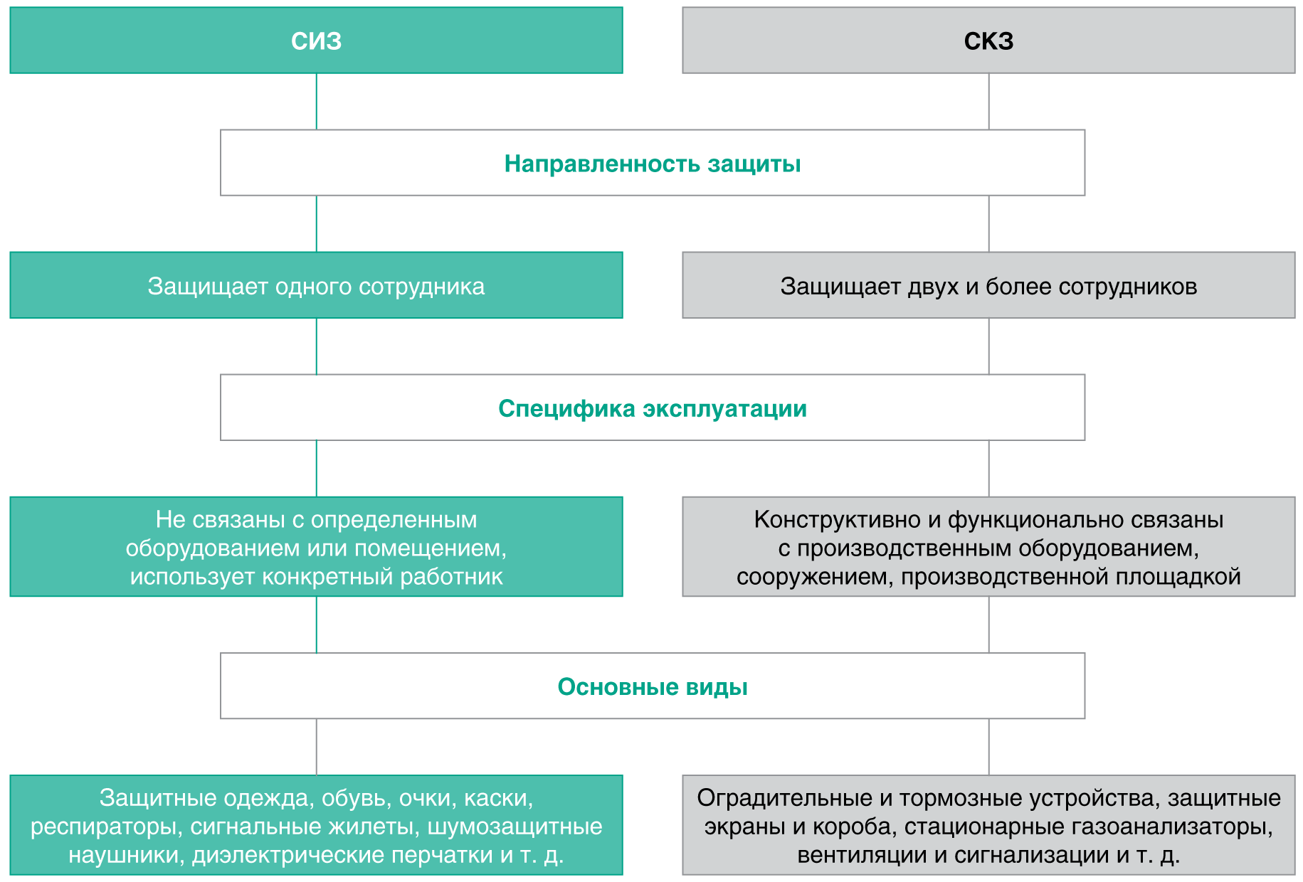
Средства коллективной защиты (СКЗ) на производстве применяют централизованно, а средства индивидуальной защиты (СИЗ) каждый специалист использует лично.
СКЗ одновременно защищают двух и более человек от механических, химических и биологических факторов: от шума, вибрации, поражения электрическим током, различных видов излучений, повышенных и пониженных температур.
СИЗ защищают одного работающего от воздействия вредных и опасных производственных факторов. К средствам индивидуальной защиты относят специальную одежду и обувь: рукавицы, перчатки, каски. Существуют и другие СИЗ: респираторы, противогазы, защитные очки, наколенники, противошумные наушники и т. д.

Где используют средства коллективной защиты
Средства коллективной защиты используют во многих отраслях промышленности, а также в офисных зданиях. Но на предприятиях СКЗ применяют намного чаще. Это связано с большим количеством вредных и опасных факторов на производстве. Если в офисе защиту работников можно обеспечить применением только СИЗ, то на производстве без обязательного комплексного применения СИЗ и СКЗ невозможно безопасное выполнение работ.
Какие средства коллективной защиты работников нужно применять работодателю, зависит от характера производства работ, требований охраны труда, норм и правил.
Обязательное применение средств коллективной защиты указано в отраслевых нормативных документах, правилах по охране труда, и т.д.
Пример 1. В пункте 16 Правил по охране труда при выполнении электросварочных и газосварочных работ указано, что сварочные цеха и участки работодатель должен оборудовать общеобменной вентиляцией. На стационарных рабочих местах необходимо установить местную вентиляцию, которая снизит содержание вредных веществ в воздухе рабочей зоны до предельно допустимой концентрации (приказ Минтруда России от 23 декабря 2014 года № 1101н «Об утверждении Правил по охране труда при выполнении электросварочных и газосварочных работ»).
Пример 2. В пункте 2.1.8 ГОСТ 12.2.003–91 «ССБТ. Оборудование производственное. Общие требования безопасности» указано, что части производственного оборудования — трубопроводы гидро-, паро-, пневмосистем, предохранительные клапаны, кабели, механическое повреждение которых может вызвать возникновение опасности, нужно защитить ограждениями.

Кто отвечает за установку, качество и ремонт средств коллективной защиты

Важно
На СКЗ у работодателя должна быть декларация или сертификат соответствия (ч. 1 ст. 215 ТК РФ)

За применение средств коллективной защиты, как и в случае с СИЗ, отвечает работодатель (ст. 212 ТК РФ). Помимо установки и обслуживания СКЗ, он обязан провести инструктажи и обучить работников безопасным методам и приемам выполнения работ. Также работодатель должен назначить ответственного за применение средств защиты и прописать его обязанности в отдельной инструкции.
Пример. Работодатель на предприятии установил общеобменную вытяжку. Он обучил работников как ею пользоваться, но не назначил ответственного и не прописал его обязанности. Со временем вытяжка забилась и перестала удалять вредные вещества с рабочих мест.

Если работодатель не обеспечивает сотрудников положенными средствами коллективной защиты, его могут привлечь по статье 5.27.1 КоАП РФ. На юридическое лицо наложат штраф от 50 000 до 80 000 рублей. При этом руководитель не сможет требовать от работника исполнять трудовые обязанности. И будет обязан оплатить простой, возникший по этой причине (ч. 6 ст. 220 ТК РФ).
Классы средств коллективной защиты¹
Класс СКЗ | Что относится к данному классу | Пример
Средства нормализации воздушной среды производственных помещений и рабочих мест | Устройства:  — для поддержания нормируемой величины барометрического давления;  — вентиляции и очистки воздуха;  — кондиционирования воздуха;  — локализации вредных факторов;  — отопления;  — автоматического контроля и сигнализации;  — дезодорации воздуха | Устройства общеобменной и местной вентиляции — служат для удаления вредных продуктов (АПФД, химических веществ)
Средства нормализации освещения производственных помещений и рабочих мест | Источники света.  Осветительные приборы.  Световые проемы.  Светозащитные устройства. Светофильтры | Средства местного освещения для зон повышенной опасности
Средства защиты от повышенного уровня ионизирующих излучений | Оградительные устройства.  Предупредительные устройства.  Герметизирующие устройства.  Защитные покрытия.  Средства дезактивации.  Средства защиты при транспортировании и временном хранении радиоактивных веществ.  Знаки безопасности.  Емкости радиоактивных отходов.  Устройства:  — улавливания и очистки воздуха и жидкостей;  — автоматического контроля;  — дистанционного управления | Защитные экраны
Средства защиты от повышенного уровня инфракрасных излучений | Устройства:  — оградительные;  — герметизирующие;  — теплоизолирующие;  — вентиляционные;  — автоматического контроля и сигнализации;  — дистанционного управления.  Знаки безопасности | Защитное экранирование
Средства защиты от повышенного или пониженного уровня ультрафиолетовых излучений | Устройства:  — оградительные;  — для вентиляции воздуха;  — автоматического контроля и сигнализации;  — дистанционного управления.  Знаки безопасности | Защитные экраны, ограждение рабочего места от других рабочих мест
Средства защиты от повышенного уровня электромагнитных излучений | Устройства:  — оградительные;  — герметизирующие;  — автоматического контроля и сигнализации;  — дистанционного управления.  Защитные покрытия.  Знаки безопасности | Защитные короба
Средства защиты от повышенной напряженности магнитных и электрических полей | Оградительные устройства.  Защитные заземления.  Изолирующие устройства и покрытия.  Знаки безопасности | Экранирующие устройства
Средства защиты от повышенного уровня лазерного излучения | Устройства:  — оградительные;  — предохранительные;  — автоматического контроля и сигнализации;  — дистанционного управления.  Знаки безопасности | Экранирующие устройства
Средства защиты от повышенного уровня шума | Устройства:  — оградительные;  — звукоизолирующие, звукопоглощающие;  — глушители шума;  — автоматического контроля и сигнализации;  — дистанционного управления | Шумопоглощающие покрытия
Средства защиты от повышенного уровня вибрации | Устройства:  — оградительные;  — виброизолирующие, виброгасящие и вибропоглощающие;  — автоматического контроля и сигнализации;  — дистанционного управления | Виброизоляторы (пружинные, резиновые и комбинированные)
Средства защиты от повышенного уровня ультразвука | Устройства:  — оградительные;  — звукоизолирующие, звукопоглощающие;  — автоматического контроля и сигнализации;  — дистанционного управления | Приборы поглощения ультразвука
Средства защиты от повышенного уровня инфразвуковых колебаний | Оградительные устройства.  Знаки безопасности | Дистанционное управление
Средства защиты от поражения электрическим током | Устройства:  — оградительные;  — автоматического контроля и сигнализации;  — защитного заземления и зануления;  — автоматического отключения;  — выравнивания потенциалов и понижения напряжения;  — дистанционного управления;  — предохранительные.  Изолирующие устройства и покрытия.  Молниеотводы и разрядники.  Знаки безопасности | Изолирующие покрытия, дистанционное управление
Средства защиты от повышенного уровня статического электричества | Устройства:  — заземляющие;  — увлажняющие;  — экранирующие.  Нейтрализаторы.  Антиэлектростатические вещества | Заземление металлических и электропроводных неметаллических элементов оборудования, увеличение поверхностной и объемной проводимости
Средства защиты от пониженных или повышенных температур поверхностей оборудования, материалов и заготовок | Устройства:  — оградительные;  — автоматического контроля и сигнализации;  — термоизолирующие;  — дистанционного управления | Теплозащитные экраны
Средства защиты от повышенных или пониженных температур воздуха и температурных перепадов | Устройства:  — оградительные;  — автоматического контроля и сигнализации;  — термоизолирующие;  — дистанционного управления;  — для радиационного обогрева и охлаждения | Тепловые завесы
Средства защиты от воздействия механических факторов | Устройства:  — оградительные;  — автоматического контроля и сигнализации;  — предохранительные;  — дистанционного управления;  — тормозные.  Знаки безопасности | Защитные экраны
Средства защиты от воздействия химических факторов | Устройства:  — оградительные;  — автоматического контроля и сигнализации;  — герметизирующие;  — для вентиляции и очистки воздуха;  — для удаления токсичных веществ;  — дистанционного управления.  Знаки безопасности | Светозвуковая сигнализация
Средства защиты от падения с высоты | Ограждения.  Защитные сетки.  Знаки безопасности | Защитные ограждения в местах перепада уровней высот

¹ Пункт 1.1.1 ГОСТ 12.4.011–89 «ССБТ. Средства защиты работающих. Общие требования и классификация».

